**NUMERO de JANVIER 2024** envoi par mail aux adhérents

Bonjour à tous,

Tout d’abord nous vous présentons nos meilleurs vœux pour cette année qui début, qu’elle vous apporte la santé (ou au moins du mieux !), sérénité, joies et bonheur, mais aussi réussite dans les projets qui vous tiennent à cœur (a minima).



Nous espérons que cette lettre d'information désormais mensuelle vous trouvera au mieux et que vous avez pu profiter de quelques instants de répit et de joies dans votre quotidien grâce aux fêtes de fin d’année.

Nous vous adressons un condensé des informations que nous avons recensées sur la période et qui nous sont apparues comme les plus pertinentes/intéressantes pour vous.

Nous vous proposons également un point sur l’actualité de votre association.

N’oubliez pas que vous avez des publications quasi quotidiennement sur nos pages facebook et que notre site internet est à votre disposition pour accéder à de nombreuses informations, qui sont également utilisables pour vos soignants.

A très vite, et.....n'oubliez pas de prendre soin de vous ! 😉🤗

Toute l’équipe de SED1+

National, Régional et Départemental

**SOMMAIRE**

**1/ RAPPEL : le 1er livret officiel sur les HSD / Filière OSCAR**

**2/ Labellisation des centres de la filière OSCAR, réseau SEDnv**

**3/ Journée de sensibilisation SEDh/HSD du 02/12/2023**

**4/ Lettre d’information COMPARE**

**5/ Position de la HAS sur l’intervention des usagers dans le système de santé**

**6/ Infos sur le transport par la SNCF et le handicap**

**7/ Réorganisation de votre association SED1+**

**8/ Soutien et adhésion 2024**







**1/ LE PREMIER LIVRET OFFICIEL SUR LES HSD :    Rappel**

Nous vous partageons de nouveau, suite à de nombreuses demandes, le1er flyer officiel en France relatif au HSD, Le livret d’information sur les Désordres du Spectre de l’hypermobilité.

Il a été réalisé et validé par l'ensemble des centres du réseau national SED-nv, membres du réseau SEDnv de la filière OSCAR, ce qui lui confère ainsi une vision large, partagée et cohérente sur ces pathologies aujourd'hui encore si peu connues.

Nous remercions l'ensemble des personnes qui ont travaillé sur ce très beau document qui vous permettra d'avoir un écrit pour vos soignants, pour votre entourage, afin d'expliquer vos difficultés et souffrances.

Bonne lecture à vous, et n'hésitez pas à partager !

[https://www.assosed1plus.com/1er-livret-hsd-officiel/](https://l.facebook.com/l.php?u=https%3A%2F%2Fwww.assosed1plus.com%2F1er-livret-hsd-officiel%2F%3Ffbclid%3DIwAR2GV1PYmFpDdaYQ8_uNcGQZ1D7Y4sThyP4j1jMTJoesje5up3AT0UeWfPg&h=AT0wBHDd_HqJjuJ1DWuAIP_xfNExnvx3WwTkyHBgCC_JL9w1fkjQ5cnmXhr-CeCfyOoAFtlED3f4mAX_lituxCYLrJFQ1eSwbs18RjFmqTVBCQDRQHRznch3ZO0WnLhiDmFEVq2smG0yRebxk-tN&__tn__=-UK-R&c%5b0%5d=AT07iTICBkDQDitchNniF22xuPDDg8tTnJp2SKHiKxOQMogaM47QCmAkJxJnbs5EZr3-9BKSV89ohsf69hTlY7Qeyl2pv9od0Lxm_2Ur0MBmdVT7A_x-uYKUxjp_BdIquCb8onGmfTZr71jtVtS1HC16MS1aNb2tCuuX6Ceno0MnHmclCbN3xM8VxKMb_Ujq2ROu7LJCkjcqTz_St47wSoly)

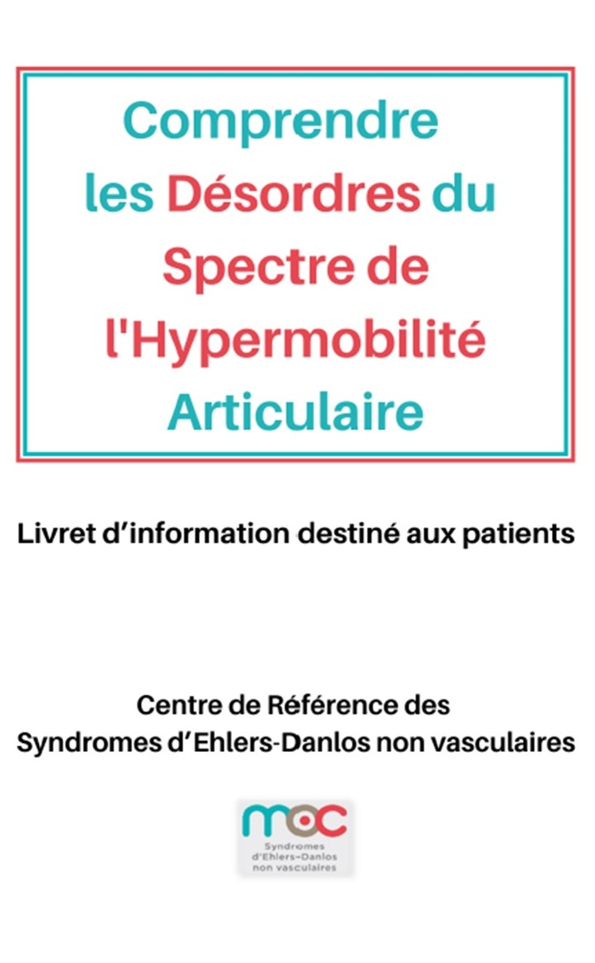



**2/ LABELLISATION DES CENTRES SEDnv**

**(**filière OSCAR,réseau SEDnv)

Nous sommes heureux de vous partager l´information car nous attendions le décret depuis un moment !

La liste des centres de la [Filière Santé Maladies Rares](https://www.facebook.com/filiere.OSCAR?__cft__%5b0%5d=AZUvOOUW1onC5ndVSWha1Df9vYiKWvST0YwoQlNIPzFUircGqbBxvLSSTYN-R8_gS-0jEvowjO27Pi9jIwN5OANHBMMDIfxV3-ZVQTYnr9dQV8Kl1ioocuMxIre7Hm95lH28wup3UiLfjegve4h_HQm40ceMRi-Y--lJV8yt3vRQvR_f8QUHoOyEq3FrmqoufsQ&__tn__=-%5dK-R) Oscar labellisés en 2023 pour les SEDnv est disponible. Vous trouverez ci-dessous toutes les informations utiles.

- les informations sont mises à jour sur le site Oscar, avec la nouvelle plaquette OSCAR :

[https://www.filiere-oscar.fr/13538-missions.htm](https://www.filiere-oscar.fr/13538-missions.htm?fbclid=IwAR1RW7IoPI8mk1IsstTgqsIX5nut_dbDF5QDqj6ai_psqsews2kmmq5rgq4)

- et la carte de France de l’ensemble des centres de référence, constitutif et compétences a été actualisée :

[https://www.filiere-oscar.fr/13575-annuaire-du-reseau-oscar.htm?pathologieSearch=Syndromes+d%E2%80%99Ehlers-Danlos+non+vasculaires+%28SED-NV%29&pathologie=2835&idtf=13575&Find=#filter](https://www.filiere-oscar.fr/13575-annuaire-du-reseau-oscar.htm?pathologieSearch=Syndromes%20d%E2%80%99Ehlers-Danlos%20non%20vasculaires%20(SED-NV)&pathologie=2835&idtf=13575&Find&fbclid=IwAR22Fav_5iR_jwQhzuq0Iqv5NCdRncUO2t1jW_DhrfVFtobEySyr8T1KsQY#filter)

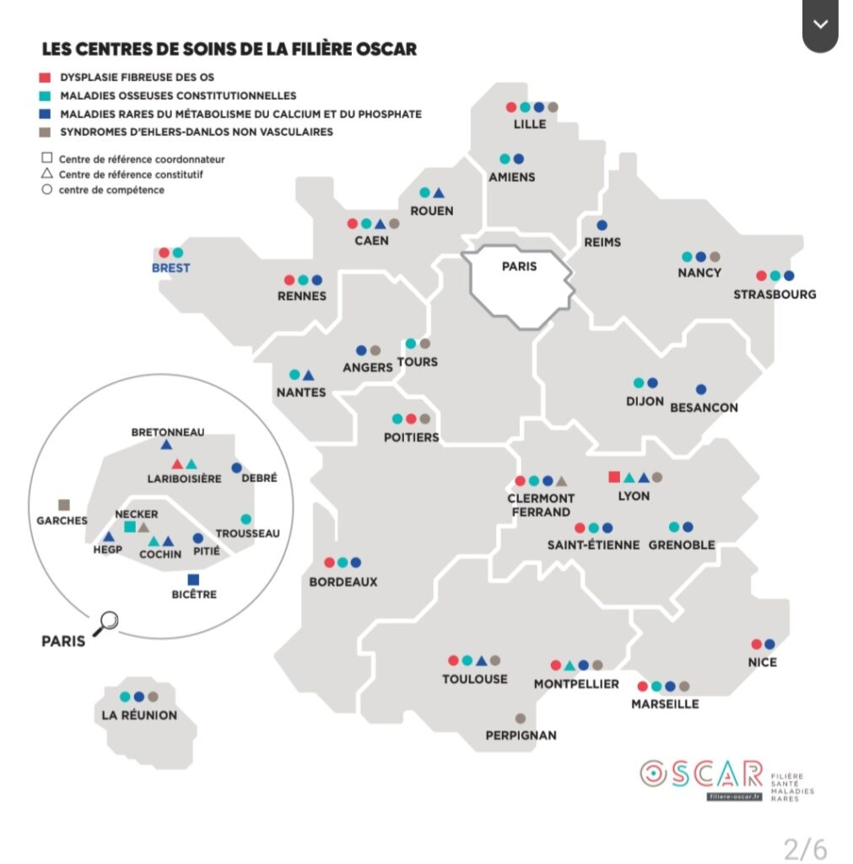

Vos centres SEDnv sont entourés pour plus de lisibilité

Attention : Certains centres fonctionnent à moyens constants donc les délais peuvent être longs. De même, la priorité est au diagnostic et le suivi n´est souvent pas possible.

Pour que tout puisse fonctionner, ne prenez RV que si il y a un réel besoin et intérêt pour vous (si déjà diagnostiqué en centre de compétence ou référence, ne pas doublonner par exemple), et honorez vos RV car cela est une vraie problématique et allonge les délais !

**3/ JOURNEE DE SENSIBILISATION SEDh/HSD du 02/12/2023 :**

Nous vous transmettons aujourd'hui la première vidéo de notre congrès du 02.12.23 dédié aux SEDh et HSD, organisé avec l’association Arc en Sed à Bordeaux.

Nous avons eu l'honneur d'avoir une intervention introductive de cette journée réalisée par le Dr BENISTAN, médecin responsable du centre de référence coordinateur de notre filière Oscar, réseau SEDnv.

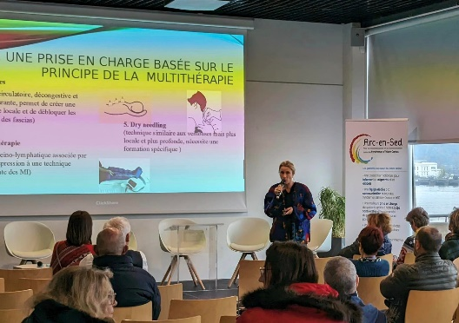Cette journée fut une belle réussite avec de très nombreux participants en présentiel et en visio et nous espérons pour renouveler l’évènement dans d’autres régions où nous sommes présents afin de vous permettre à tous d’y accéder, grâce à nos responsables de proximité.

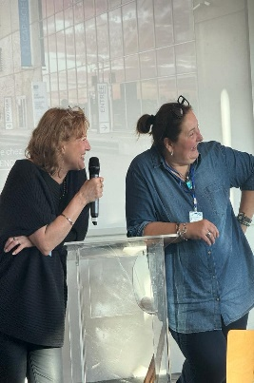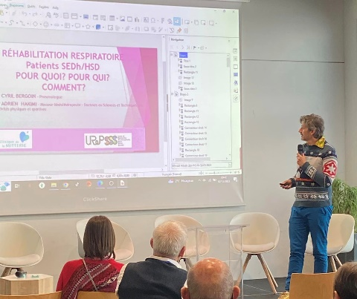

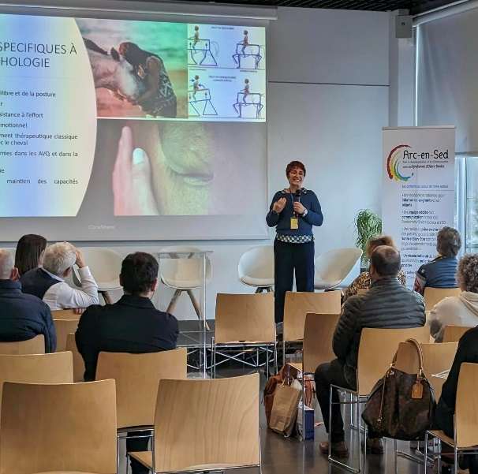

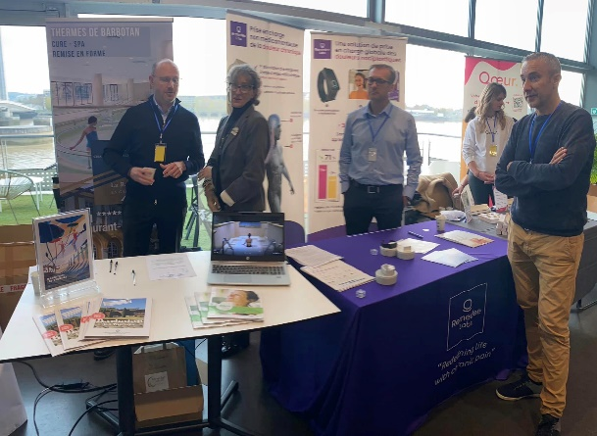

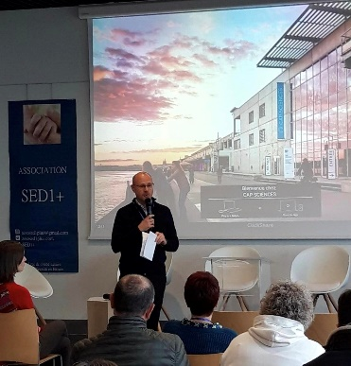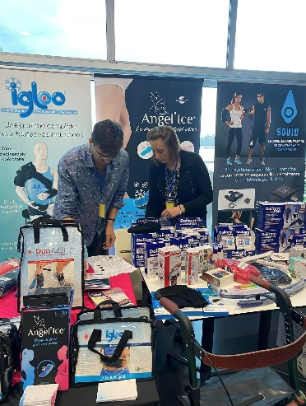

Nous allons mettre à votre disposition l'ensemble des vidéos de cette journée et des supports qui ont été projetés, avec une communication par semaine, chaque vendredi soir, sur facebook et sur notre site internet, pour vous laisser le temps de les visualiser tranquillement le week-end.

Nous espérons que ces supports qui seront mis à votre disposition vous apporteront des informations, ainsi qu'aux soignants auxquels vous pouvez les transmettre.

**Lien vers la vidéo du Dr BENISTAN (page du site) :**

<https://www.assosed1plus.com/2023/11/02/journee-de-sensibilisation-sedh-hsd/?fbclid=IwAR0ikfNJwVMD4lAwmeF08qKEob9uc-QPnk1gLiycxS8kktR9Mcgo7PLWMkQ>

**4/ Lettre d’information COMPARE**

Nous vous adressons le lien vous permettant d’accéder à la lettre d’actualité de COMPARE, avec lequel nous menons un travail important actuellement, pour ceux que cela intéresse.

**https://compare.aphp.fr/wp-content/uploads/2023/12/MAL_0758_lettre_info_automne_2023.html?fbclid=IwAR0ikfNJwVMD4lAwmeF08qKEob9uc-QPnk1gLiycxS8kktR9Mcgo7PLWMkQ**

**5/ Position de la HAS sur l’intervention des usagers dans le système de santé**

Nous vous partageons ici un extrait de la lettre d’actualité de la HAS dans laquelle cette dernière indique sa position sur ce thème, ce qui est fort intéressant et nous concerne tous !

<https://www.has-sante.fr/jcms/p_3478462/fr/reaffirmer-dans-toutes-leurs-dimensions-l-engagement-et-la-participation-des-usagers?fbclid=IwAR3GUUb9LGdErpYKIq4KsIb8pWjTbTyh_QLfT-Br1t_QAjoBM6rYFJufs2c#xtor=CS1-6>

**6/ Infos sur le transport par la SNCF et le handicap :**

**changements à noter !!!**

Nous vous faisons suivre un message de la SNCF concernant l'évolution,

en 2024, des services d'assistance aux personnes à mobilité réduite.

Lisez bien et transmettez car les services et les contacts changent !

« Cher Client,

Une page se tourne pour « Accès Plus », le service de réservation des prestations d’aide à la montée/descente des trains TGV-INTERCITÉS.

En effet, le 10 janvier 2024, votre service de réserva

tion de l’assistance pour les voyageurs en situation de handicap et les personnes à mobilité réduite évolue et devient Assist’enGare.

Grâce à Assist’enGare, vous bénéficiez désormais d’un point de contact unique pour réserver votre prestation d’assistance en gare, à chaque étape de votre voyage, régional, national ou international.

Assist’enGare est joignable :

- En ligne via le formulaire de réservation 24h/24, 7j/7.

- Par téléphone tous les jours entre 8h et 20h au 3212 et au +33 (0)9 72 72 00 92 depuis l’étranger (service gratuit + prix appel).

- Via Rogervoice, notre centre-relais permettant aux personnes sourdes et malentendantes d’échanger avec nos téléconseillers7 Assist’enGare par l’intermédiaire d’un opérateur traducteur. Ce service est disponible du lundi au vendredi de 8h30 à 21h (hors jours fériés) en Langue des Signes Française (LSF), Langue française Parlé Complété (LfPC) et Transcription en Temps Réel de la Parole (TTRP) et 24/24 7/7 en Transcription Texte (TT).

Pour autant la marque et le centre de relation client Accès Plus de TGV-INTERCITÉS ne disparaissent pas.

La marque « Accès Plus » est repositionnée pour englober tous les produits et services proposés par TGV-INTERCITÉS pour les Personnes à Mobilité Réduite et en Situation de Handicap.

Notre service de Relation Client « Accès Plus » est maintenu sur le 3635#45 (prix d’un appel local) en ligne experte dédiée pour la réservation des billets de train des Personnes à Mobilité Réduite et en Situation de Handicap et de leurs guides, pour tout conseil d’emplacement à bord, d’information concernant l’accessibilité de nos trains ou encore les offres et services pour aider nos clients les plus sensibles (services Domicile + Train, Mes Bagages, Junior&Cie, les offres Avantages et Max Senior, les applicatifs tels que l’assistant visuel « Annonces à Bord », etc.).

Avec nos plus sincères salutations et nos meilleurs vœux pour l'année 2024. »

Votre équipe Accès Plus TGV- INTERCITÉS

TGV-INTERCITÉS regroupe les trains longues distances en France et en Europe (TGV INOUI, TGV Europe, TGV Lyria, OUIGO Grande Vitesse, OUIGO Train Classique ou INTERCITÉS).

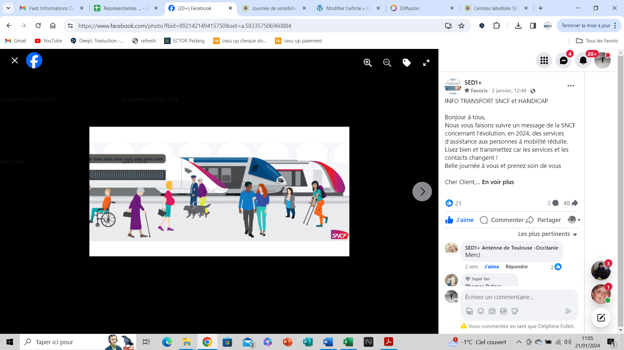

**7/ REORGANISATION de votre association SED1+**

Nous sommes heureux de vous informer que, pour mieux vous aider et vous accompagner en proximité, notre association SED1+ a décidé de se restructurer et de se réorganiser. Ceci pour adapter la structure et son fonctionnement à la croissance de notre association de ces dernières années.

Depuis début décembre le bureau travaille sur ce grand projet avec les responsables de proximité et nous espérons que cela vous conviendra !

Nous avons également lancé un toilettage de notre site internet (cela demandera un peu de temps) pour vous proposer de nouvelles infos, de nouveaux liens, de nouvelles vidéos etc.

Nous vous transmettons la nouvelle carte de répartition des différentes représentations départementales et régionales en France.

Nous tenons, par là même, à remercier tous les bénévoles qui s'engagent avec nous pour vous

aider !

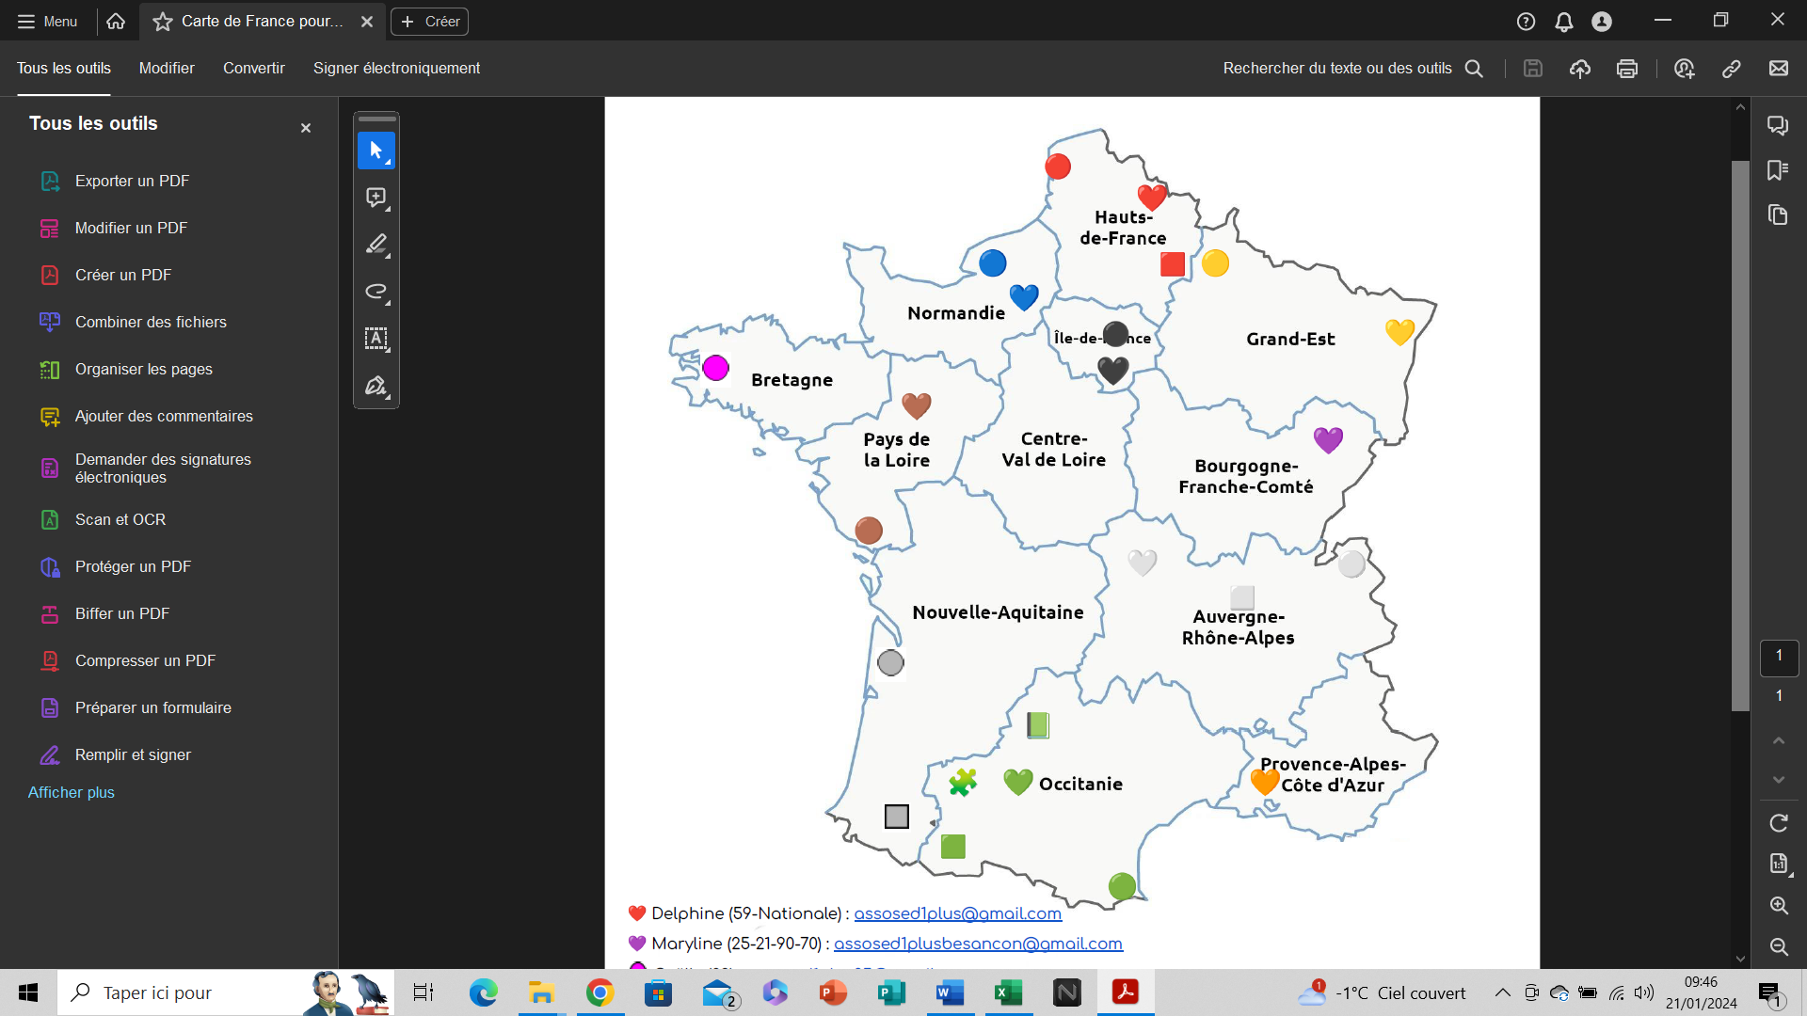

Vous trouverez également sur notre site internet un onglet par région avec la présentation de tous nos responsables de proximité et leur carte de visite respective.

* **Accéder à la carte sur le site internet de SED1+ avec tous les contacts :**

[**https://www.assosed1plus.com/contact/?fbclid=IwAR1l8ybg0FFU7WuT6k4LSUKq8ICPGlP7C86UZfyvh5RaI61WCny8nkSaeTg**](https://www.assosed1plus.com/contact/?fbclid=IwAR1l8ybg0FFU7WuT6k4LSUKq8ICPGlP7C86UZfyvh5RaI61WCny8nkSaeTg)

**Ce mois-ci nous vous présentons l’équipe de SED1+ Région Occitanie**

La région Occitanie est aujourd’hui structurée avec une Responsable Régionale, Thérèse, qui assure en sus la responsabilité du territoire Toulousain.

Elle est secondée par Florence, qui assure également une responsabilité départementale.

Vous avez ensuite sur les autres départements, Carine, Gaëlle et Marie-Claude.

Cette délégation régionale, bien maillée sur l’ensemble des départements de son territoire, est très active et dynamique et nous remercions énormément cette équipe pour son engagement et son investissement.

Vous trouverez toutes les informations utiles de contact et de localisation dans l’onglet Occitanie de notre site internet : <https://www.assosed1plus.com/occitanie/>

Voici leur projet 2024 :

***2024 avec SED1+ région Occitanie c'est***

*- des****cafés paroles****tous les mois pour se retrouver dans différents lieux avec une ouverture cette année dans le Gers !*

*- des****programmes****variés avec APA pour tous (activité physique adaptée en visio et présentiel), Atelier Alimentation, des partenariats avec un diététicien et une réflexologue plantaire*

*- des****cures thermales****à Barbotan-les-Thermes (32) du 5-6 au 25-26 juillet pour la deuxième année. Et l'ouverture de la cure SED1+ à Barèges (65) du 5 au 25 août !*

*Et d'autres beaux projets tout au long de l'année !*

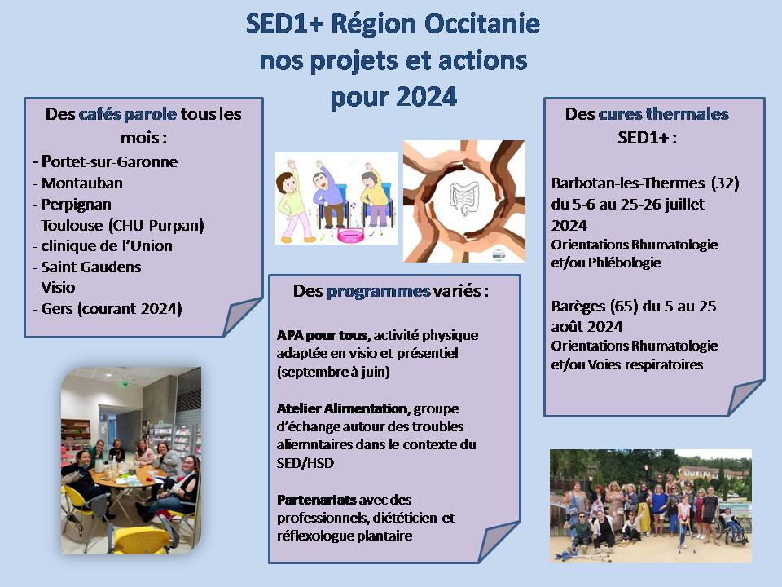

 **8/ Soutien et adhésion à votre association**

**Votre soutien compte beaucoup pour nous** et il contribue à faire une vraie différence dans le quotidien des malades atteints de  syndrome d'Ehlers-Danlos (EDS) ou de troubles du spectre de l'hypermobilité (HSD).

Nous vous remercions pour cet espoir que vous leur permettez d'avoir.

Tous les membres du bureau, les responsables locaux et les bénévoles de SED1+ œuvrent dans le même sens partout en France : faire connaître ces pathologies, améliorer la prise en soins et la vie quotidienne des malades, proposer des solutions d'aide et d'accompagnement novatrice et efficaces en lien avec des professionnels de santé sensibilisés.

Ceci en menant des actions concrètes de :

- formation et informations pour les malades mais aussi pour les professionnels de santé,

- partenariat avec de nombreux centres médicaux,

- création et mise en œuvre de séjours et ateliers d'accompagnement thérapeutique spécifiques etc

En presque 9 ans maintenant, nous avons constaté une véritable évolution dans les retours patients. Mais pour mener toutes ces actions, et bien d'autres, nous avons besoin de votre soutien. **Cette belle aventure ne peut se faire qu'ensemble !**

**Vos adhésions et/ou dons financent notamment :**

* L'assistance proposée sur le plan informatif, administratif, les groupes de parole etc
* Les sessions d'information aux malades
* Les ateliers d'accompagnement thérapeutique en présentiel ou en visio avec des professionnels de santé
* Les séjours spécifiques type cure, Déclic...
* Les formations/sensibilisations des soignants
* Les partenariats avec les centres de soin et les professionnels de santé  pour accroître et améliorer  les prises en soins....

Notre mission : changer le quotidien des patients et sensibiliser les professionnels de santé, et ensemble, nous y parvenons !

Rejoignez-nous en adhérant ou en faisant un don

=> adhérer : <https://www.helloasso.com/associations/sed1/adhesions/adhesion-sed1plus-national-2024>

=> faire un don : <https://www.helloasso.com/associations/sed1/adhesions/adhesion-sed1plus-national-2024>

**Merci de votre soutien**